Schulversuchspraktikum
Christian Köhler
Sommersemester 2016
Klassenstufen 7 & 8
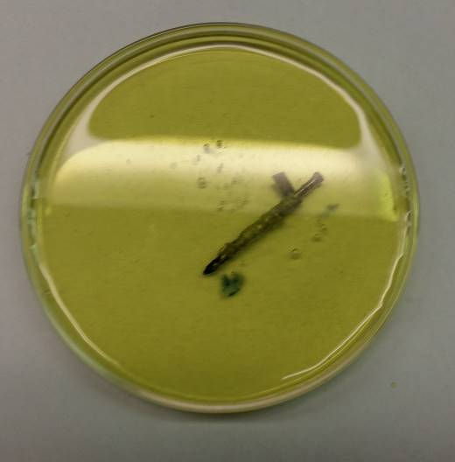
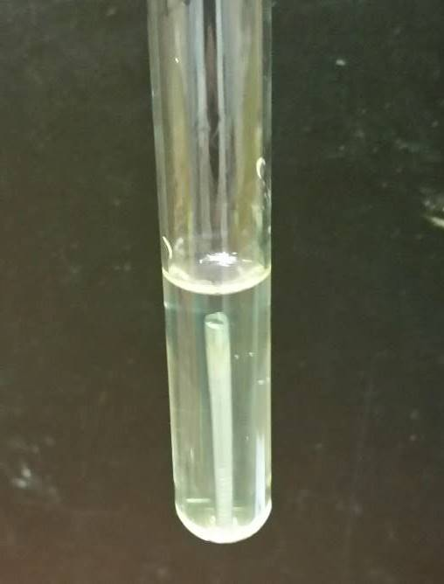

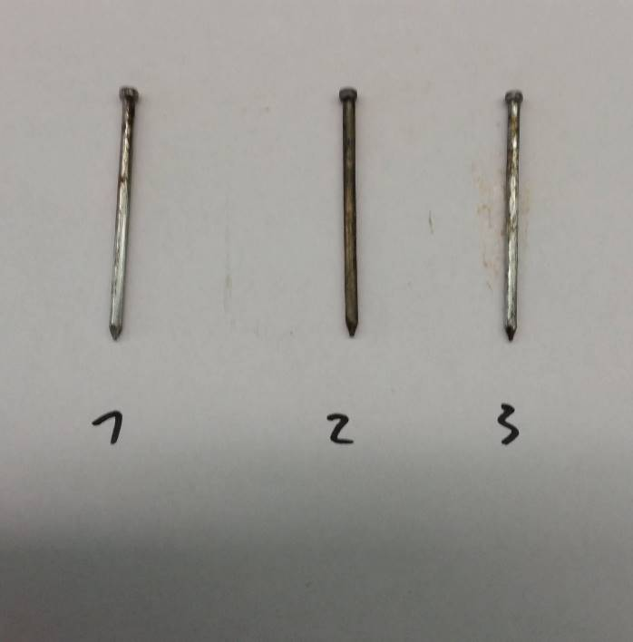

Korrosion und Korrosionsschtz

Auf einen Blick:
In diesem Protokoll stehen verschiedene Korrosionsprozesse und Faktoren, die diese begünstigen oder hemmen im Fokus. Die SuS lernen dabei Säurekorrosion sowie Sauerstoffkorrosion kennen und beobachten in verschiedenen Experimenten mit Eisennägeln und Eisenwolle aktive sowie passive Korrosionsschutzmaßnahmen, die das Rosten des Eisens verlangsamt oder verhindert.

Inhalt

1 Beschreibung des Themas und zugehörige Lernziele 2
2 Relevanz des Themas für SuS der 7. & 8. Klassenstufe und didaktische Reduktion 3
3 Lehrerversuche 3
3.1 V1 Korrosionswellen 3
3.2 V2 – Rosten verbraucht Sauerstoff 6
4 Schülerversuche 9
4.1 V3 – Opfer in der Chemie 9
4.2 V4 – Aktiver und passiver Korrosionsschutz 12
5 Didaktischer Kommentar zum Schülerarbeitsblatt 13
5.1 Erwartungshorizont (Kerncurriculum) 13
5.2 Erwartungshorizont (Inhaltlich) 14

Beschreibung des Themas und zugehörige Lernziele
Der Begriff der Korrosion wird verwendet, um in der Regel technisch unerwünschte Zersetzungsprozesse von Metallen zu beschreiben, etwa, wenn Werkstoffe aus Eisen aufgrund äußerer Einwirkungen mit der Zeit rosten und somit an Stabilität verlieren. Dies geschieht in der Regel durch Oxidation eines Metalls, allerdings können auch nichtmetallische Materialien betroffen sein, wie etwa Marmor. Je nach Oxidationsmittel unterscheidet man dabei zwischen Sauerstoffkorrosion und Säurekorrosion. Eisenrost insbesondere besteht aus verschiedenen Eisenoxid- und Eisenhydroxidverbindungen, die in der Reaktion von Eisen mit Wasser und Luftsauerstoff entstehen.
$${Fe}_{\left(s\right)}→{{Fe}^{2+}}_{(aq)}+2 e^{-}$$
$$O_{2 \left(g\right)}+2 H_{2}O_{\left(l\right)}+4e^{-}→4 {OH^{-}}_{\left(aq\right)}$$
$${{2 Fe}^{2+}}_{(aq)}+4 {OH^{-}}_{\left(aq\right)}⇋2 Fe{\left(OH\right)}_{2 (s)}$$
$$2 Fe{\left(OH\right)}_{2 (s)}→Fe_{2}O_{3}⋅H_{2}O_{\left(s\right)}$$
Formel 1: Allgemeine Reaktionsgleichungen für die Säurekorrosion von Eisen. Die abschließende Bildung von Eisen(III)-oxid ist das, was wir als „Rosten“ von Eisen wahrnehmen.

$${Fe}_{\left(s\right)}{{+2 H}^{+}}_{\left(aq\right)}→ {{Fe}^{2+}}_{(aq)}+H_{2 \left(g\right)}$$
Formel 2: Reaktionsgleichung für die Säurekorrosion von Eisen.
Um Schäden durch Korrosion zu vermeiden, werden verschiedene Verfahren von Korrosionsschutz verwendet, die alle darauf abzielen, die den Korrosionsprozessen zugrundeliegenden Redoxreaktionen zu hemmen. Bei passivem Korrosionsschutz versucht man beispielsweise, die Kontaktfläche zwischen Metall und Umgebung durch Lacke o. Ä. zu minimieren. Beim aktiven Korrosionsschutz wird das zu schützende Metall leitend mit einem unedleren Metall verbunden, dass dann an dessen Stelle als sogenannte Opferanode oxidiert wird. Verschiedene technische Anwendungen kombinieren diese beiden Konzepte, etwa, wenn Eisennägel mit einer Schicht aus unedlerem Zink überzogen werden. Das Kerncurriculum sieht für Klassenstufe 7/8 unter dem Basiskonzept „chemische Reaktion“ vor, dass die SuS lernen, chemische Reaktionen zu erkennen, in Form von ersten Reaktionsgleichungen zu beschreiben und ihre Relevanz für den Alltag zu erkennen. Unter dem Basiskonzept „Stoff-Teilchen“ ist im Kompetenzbereich „Erkenntnisgewinn“ zudem vorgesehen, dass sie auf Basis von Experimenten verschiedene chemische Fragestellungen untersuchen. Der Themenbereich „Korrosion“ bietet Anlässe, diese Kompetenzen zu fördern, sofern man bei der Beschreibung der Reaktionen gewisse Einschränkungen bei der Formelsprache vornimmt. In den folgenden Versuchen sollen Korrosionsprozesse auf dem Anforderungsniveau der 7./8. Klasse als chemischen Reaktionen betrachtet werden. Der Fokus liegt darauf welche Einflüsse zur Beschleunigung und Hemmung der Korrosionsprozesse führen. Neben den oben erwähnten Korrosionsschutzmaßnahmen wird dabei auch der Prozess der Passivierung durch Bildung eines nicht reaktiven Reaktionsproduktes an Metalloberflächen betrachtet. Ziel ist es, dass die SuS lernen, Korrosionsprozesse als chemische Reaktionen zu identifizieren und Strategien zu deren Eindämmung zu finden und zu diskutieren.

Relevanz des Themas für SuS der 7. & 8. Klassenstufe und didaktische Reduktion
Der unmittelbare Alltagsbezug des Themas „Korrosion“ ist für die SuS auf den ersten Blick eher gering und beschränkt sich, was den direkten Kontakt mit dem Phänomen angeht, wahrscheinlich auf das Rosten von alten Eisenteilen. Allerdings ist ein Großteil der menschlichen Infrastruktur, von der auch die SuS profitieren, auf Korrosionsschutz angewiesen. Kraftfahrzeuge wie Autos, LKW und Frachtschiffe, aber auch Erdölpipelines bestehen allesamt größtenteils aus Metall und sind dauerhaft den äußeren Witterungsprozessen ausgesetzt. Somit kann die Relevanz des Korrosionsschutzes für die SuS leicht verdeutlicht werden.
Wie bereits in Kapitel 1 erwähnt, findet eine didaktische Reduktion vor allem im Bereich der zur Beschreibung der Reaktionen verwendeten Formelsprache statt. Zum einen sind die Reaktionen der Sauerstoffkorrosion mit ihren vielen einzelnen Teilschritten relativ kompliziert, zum anderen kommen in den Reaktionen der Säurekorrosion den SuS noch nicht bekannte Ionen vor. Die Deutung der verschiedenen Versuche sollte also vor allem über Wortgleichungen geschehen.

Lehrerversuche

V1 Korrosionswellen
Dieser Versuch bedarf etwas Vorbereitung (maximal ca. 15 Minuten) vor seine Ausführung, da die verwendete Lösung aus Wasserstoffperoxid und Schwefelsäure im genau richtigen Verhältnis angesetzt werden muss. Die Lösung sollte möglichst nicht über Nacht stehen gelassen werden, da dies den Erfolg der Reaktion beeinträchtigen kann Er zeigt eindrucksvoll die wellenförmige Rück- und Neubildung einer Passivierungsschicht aus Eisenoxid auf einem Eisenblech. Die SuS sollten bereits über grundlegende Kenntnisse über Säurekorrosion verfügen.

Gefahrenstoffe
Eisen |  |  | H228 |  |  | P370+P378b
Wasser |  |  | - |  |  | -
Zink |  |  | - |  |  | -
Eisen(III)-oxid |  |  | - |  |  | -
Wasserstoffperoxidlösung |  |  | H302 H318 |  |  | P280 P305+P351+P338 P313
Schwefelsäure |  |  | H314 H290 |  |  | P280 P303+P361+P353 P301+P330+P331 P308+P311
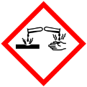 |  | 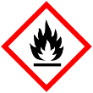

Materialien: Glasschale (Durchmesser mindestens 20 cm), Schmirgelpapier, Glasstab
Chemikalien: Eisen (-blech, Länge 20 cm), Schwefelsäure ($c=1 mol⋅L^{-1})$ Wasser, Wasserstoffperoxid ($w=20\%$)
Durchführung: In die Glasschale wird eine Lösung aus 9,5 mL einmolarer Schwefelsäure, 11,5 mL Wasserstoffperoxidlösung und 32,5 mL destilliertem Wasser gegeben. Das Eisenblech wird sorgfältig (!) abgeschmirgelt und in die Lösung gegeben. Sollten Gasbläschen am Blech aufsteigen, wird vorsichtig und Durchmischen der Lösung mit einem Glasstab Wasserstoffperoxidlösung hinzugegeben, bis gerade so keine Gasentwicklung mehr zu beobachten ist. Anschließend wird das Blech an einem Ende für ca. 1 s mit einer Zinkelektrode berührt.
Beobachtung: Ausgehend von der Kontaktstelle breitet sich über das gesamte Blech eine Gasentwicklung aus. Die Gasentwicklung nimmt einige Sekunden über das Blech verteilt zu und ab und kommt schließlich wieder zum Erliegen. Der Vorgang lässt sich nur 1-2 Mal wiederholen, danach muss das Blech erneut abgeschmirgelt werden.
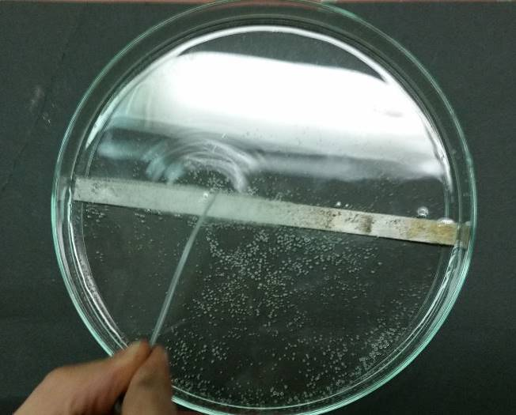
Abbildung 1: Beginn der Säurekorrosion des Eisenbleches, nachdem die Passivierungsschicht aus Eisenoxid durch Kontakt mit der Silberelektrode aufgelöst wurde.
Deutung: Die Oberfläche des Eisenbleches reagiert mit dem Wasserstoffperoxid zu einer Schicht aus Eisenoxid, die den Kontakt des reinen Eisens mit der Salzsäure in der Lösung verhindert. Es kommt zur Passivierung des Eisens. Beim Kontakt mit dem Zinkblech reagiert das Eisenoxid der Passivierungsschicht zu einer wasserlöslichen Eisenverbindung. Somit kommt die Säure in der Lösung nun in Kontakt mit dem blanken Eisen. Es kommt zur Säurekorrosion des Eisens. Nach kurzer Zeit bildet sich eine neue Eisenoxidschicht und die Reaktion kommt wieder zum Erliegen.
Fachliche Ausw.: Bildung der Passivierungssicht:
$${2 Fe}_{\left(s\right)}+3 H_{2}O_{2 \left(aq\right)}→Fe_{2}O_{3 \left(s\right)}+3 H_{2}O_{\left(l\right)}$$
Abbau der Passivierungsschicht bei Kontakt mit dem Zinkblech:
$$Zn_{\left(s\right)}+6 {H^{+}}_{\left(aq\right)}+Fe_{2}O_{3 (s)}→{{Zn}^{2+}}_{\left(aq\right)}+2 {{Fe}^{2+}}_{\left(aq\right)}+6 H_{2}O_{\left(l\right)}$$
Durch Aktivierung eines Teils der Metalloberfläche entsteht ein Lokalelement. Aufgrund einer geringen Potentialdifferenz zum angrenzenden passivierten Bereich kommt es zu folgenden „Ausbreitungsreaktion“, bei der das freigelegte Eisen an Stelle des Zinkblechs oxidiert wird:
$${Fe}_{\left(s\right)}+6 {H^{+}}_{\left(aq\right)}+Fe_{2}O_{3 (s)}→3 {{Fe}^{2+}}_{\left(aq\right)}+6 H_{2}O_{\left(l\right)}$$
An der aktivierten Eisenoberfläche findet zudem eine Säurekorrosion mit Bildung von Wasserstoffgas statt, siehe hierfür Formel 2 in Kapitel 1.
:
Entsorgung: Die Entsorgung der Lösung erfolgt nach ausreichender Verdünnung über den Abfluss. Das Eisenblech und die Zinkelektrode können nach dem sorgfältigen Abschmirgeln wiederverwendet werden
Literatur: Matthias Ducci, Silke Ubben, Marco Oetken, Passivierung von Eisen, ChemKon , 5.Jhrg. 1998, Nr.4

Hinweis zur Durchführung: Setzt sich die oben beschriebene Welle der Gasentwicklung nicht über das gesamte Blech aus, muss zusätzliche Schwefelsäure zugegeben werden.
Unterrichtsanschlüsse: Anschließend an diesen Versuch können weitere Versuche zur Passivierung von Metallen durchgeführt werden, etwa, indem Techniken zum passiven Korrosionsschutz betrachtet werden. Will man einen größeren Effekt erzielen, kann der Versuch auch in größerem Maßstab mit einer Eisenstange durchgeführt werden. Dann ist aber natürlich der Materialienaufwand deutlich größer.

V2 – Rosten verbraucht Sauerstoff
In diesem Versuch soll gezeigt werden, dass Sauerstoffkorrosion ein Prozess ist, bei dem Sauerstoff umgesetzt wird. Dies wird über den Unterdruck gezeigt, der in einem geschlossenen System beim Rosten von Eisenwolle durch den Verbrauch des Luftsauerstoffs entsteht. Die SuS sollten für diesen Versuch das Prinzip der Sauerstoffkorrosion bereits kennen und wissen, dass solche durch eine Kochsalzlösung katalysiert werden.

Gefahrenstoffe
Eisen |  |  | H228 |  |  | P370+P378b
Wasser |  |  | - |  |  | -
Eisen(III)-oxid |  |  | - |  |  | -
Natriumchlorid |  |  | - |  |  | -
 |  | 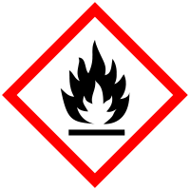

Materialien: Stativ mit Reagenzglasklammer, Reagenzglas, perforierter Stopfen, gebogenes Glasrohr (90°), Becherglas; optional: Tinte, Parafilm® o.Ä.
Chemikalien: Eisenwolle, Wasser, Natriumchlorid
Durchführung: Glaswolle wird in eine konzentrierte Natriumchloridlösung getaucht anschließend in ein Reagenzglas gegeben. Ein Becherglas wird mit Wasser gefüllt, welches mit Tinte eingefärbt werden kann. Das Reagenzglas wird mit dem perforierten Stopfen mit Glasrohr verschlossen, die Verbindung kann zur Sicherheit mit Parafilm® o.Ä. abgedichtet werden. Der Aufbau erfolgt wie in Abbildung 2. Danach wird der Aufbau mindestens 30 Minuten stehen gelassen.
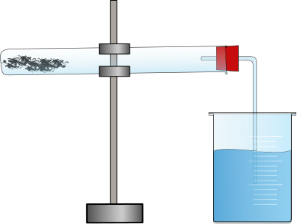
Abbildung 2: Versuchsaufbau. Es ist darauf zu achten, dass der Stopfen das Reagenzglas mit Ausnahme des Glasrohres luftdicht verschließt.
Beobachtung: Nach etwa 30 Minuten ist deutlich erkennbar, dass das Wasser aus dem Becherglas im Glasrohr aufsteigt
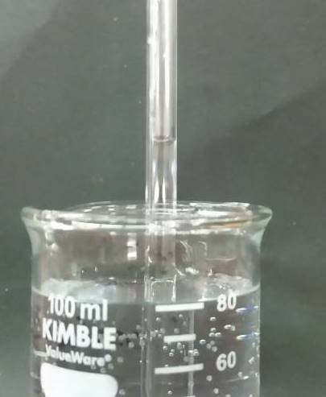
Abbildung 3: Wasser aus dem Becherglas wird durch den durch Sauerstoffverbrauch im Reagenzglas entstehenden Unterdruck im Glasrohr nach oben gezogen.
Deutung: Die Eisenwolle im Reagenzglas reagiert mit dem sie benetzenden Wasser und dem Luftsauerstoff zu verschiedenen Eisenoxid- und Eisenhydroxidverbindungen. Dabei handelt es sich um einen Sauerstoffkorrosionsprozess. Durch das Reagieren des Sauerstoffes entsteht im Reagenzglas ein Unterdruck, der Wasser aus dem Becherglas ansaugt und so im Glasrohr aufsteigen lässt (siehe auch Formel 1 in Kapitel 1).
Entsorgung: Die Entsorgung der Lösung erfolgt über den Abfluss. Die Eisenwolle wird über den Feststoffabfall entsorgt.
Literatur: B. Graßhold, M. Schmidt, Rost und Rostschutz, http://www.uni-regensburg.de/chemie-pharmazie/anorganische-chemie-pfitzner/medien/data-demo/2011-2012/ws2011-2012/rost_gbms.pdf (zuletzt abgerufen am 27.07.16)

Unterrichtsanschlüsse: Hauptgrund für die Deklaration dieses Versuches als Lehrerversuch sind der zeitliche Anspruch und die beim Aufbau gebotene Sorgfalt. Anschließend kann mit den SuS beispielsweise betrachtet werden, dass das Rosten von Eisen explizit die Anwesenheit von Sauerstoff und Wasser erfordert.

Schülerversuche

V3 – Opfer in der Chemie
In diesem Versuch wird das Prinzip von Opferanoden verdeutlicht. Eisennägel werden einmal mit einem edleren und einmal mit einem unedleren Metall leitend verbunden. Die Geschwindigkeit der Sauerstoffkorrosion in einer Natriumchloridlösung wird dabei durch Kaliumhexacynoferrat(III) nachgewiesen, welches mit den dabei entstehenden Fe²⁺-Ionen gut sichtbares Berliner Blau bildet. Die SuS sollten für diesen Versuch das Prinzip der Sauerstoffkorrosion bereits kennen und wissen, dass solche durch eine Kochsalzlösung katalysiert werden.

Gefahrenstoffe
Eisen |  |  | H228 |  |  | P370+P378b
Eisen(III)-oxid |  |  | - |  |  | -
Wasser |  |  | - |  |  | -
Natriumchlorid |  |  | - |  |  | -
Kaliumhexacynoferrat(III) |  |  | - |  |  | -
Magnesium |  |  | H228 H251 H261 |  |  | P210 P231+P232 P241 P280 P420 P501.1
Magnesiumhydroxid |  |  | - |  |  | -
Kupfer |  |  | - |  |  | -

Materialien: 3 Petrischalen, Schmirgelpapier
Chemikalien: Eisennägel, Wasser, Kochsalz, Kaliumhexacyanoferrat(III) („rotes Blutlaugensalz“), Magnesiumband, Kupferdraht
Durchführung: Drei Eisennägel werden mit Schmirgelpapier abgeschmirgelt. Magnesiumband und Kupferdraht werden ebenfalls abgeschmirgelt. Ein Nagel wird anschließend mit Magnesiumband umwickelt, ein anderer mit Kupferdraht. Der dritte Nagel bleibt unverändert. Die Nägel werden in den Petrischalen in eine konzentrierte Kochsalzlösung gelegt, welcher zuvor ein Spatel Kaliumhexacynoferrat(III) beigemischt wurde.
Beobachtung: Der Nagel mit dem Kupferband ist nach kurzer Zeit von tiefblauen Schlieren umgeben. Auch um den unveränderten Nagel sind blaue Schlieren zu beobachten, allerdings in geringerer Intensität. Am Nagel mit dem Magnesiumband ist zunächst keine Blaufärbung zu beobachten. Am Magnesiumband findet leichte Gasentwicklung statt.
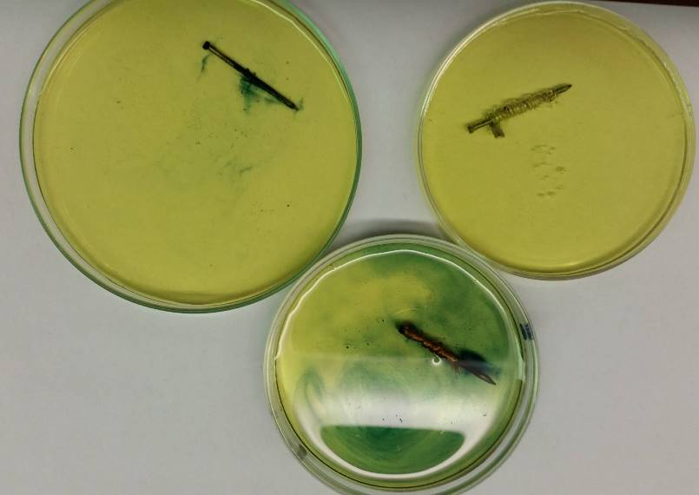
Abbildung 4: Petrischalen mit den beschriebenen Eisennägeln und der Lösung aus Kochsalz und Kaliumhexacyanoferrat(III). Oben links: Unbehandelter Nagel. Oben rechts: Nagel mit Magnesiumband. Unten: Eisen mit Kupferdraht.
Deutung: Der unbehandelte Nagel reagiert in einer Sauerstoffkorrosionsreaktion, welche durch das NaCl in der Lösung katalysiert wird, mit Wasser und Luftsauerstoff. Eine dabei entstehende Eisenverbindung wird dabei durch die Blaufärbung des roten Blutlaugensalzes nachgewiesen.
Magnesium ist ein unedleres Metall als Eisen und reagiert als solches bevorzugt mit Luftsauerstoff und Wasser. Es wird daher an Stelle des Eisens korrodiert und funktioniert als sogenannte Opferanode.
Kupfer ist ein edleres Metall als Eisen und ist als solches stärker bestrebt, in elementarer Form erhalten zu bleiben und nicht weiter zu reagieren. Eisen fungiert in diesem Fall als Opferanode für das Kupfer im Kupferdraht: Es wird anstelle des Kupfers korrodiert, was den auch ohne Kupfer ablaufenden Sauerstoffkorrosionsprozess noch zusätzlich verstärkt.

Fachliche Ausw.: Bei der nachgewiesenen „Eisenverbindung“ handelt es sich um Eisen(II)-Ionen, die mit dem Kaliumhexacyanoferrat(III) lösliches Berliner Blau bilden:
$${Fe^{3+}}_{\left(aq\right)}+K_{3}{\left[Fe{\left(CN\right)}_{6}\right]}_{\left(aq\right)}→2 {K^{+}}_{\left(aq\right)}+K{\left[Fe^{II}Fe^{III}{\left(CN\right)}_{6}\right]}_{\left(aq\right)}$$
Bei der Reaktion von Magnesium als Opferanode entsteht Wasserstoffgas und eine Schicht Magnesiumhydroxid auf dem Magnesiumband:
$$Mg_{\left(s\right)}+2 H_{2}O_{\left(l\right)}→Mg{\left(OH\right)}_{2 \left(s\right)}+H_{2 \left(g\right)}$$
Entsorgung: Die Entsorgung der Lösung erfolgt über den Abfluss. Die Eisennägel werden über den Feststoffabfall entsorgt.
Literatur: C. E. Mortimer, U. Müller: Chemie, Auflage 10., S. 357 ff., S. 378, Thieme Verlag, 2010.
M. Tausch, M. v. Wachendonk, Chemie SII: Stoff-Formel-Umwelt, S. 215-217, 1993
Unterrichtsanschlüsse: Anschließend an diesen Versuch können weitere Versuche zu aktivem Korrosionsschutz durchgeführt werden, etwa, indem man das Korrosionsverhalten von verzinkten Nägeln betrachtet. Mit Kenntnis der elektrochemischen Spannungsreihe können Kupfer und Magnesium auch gegen andere Metalle ersetzt werden, wichtig ist nur, dass eines edler ist als Eisen (d.h., ein positiveres Standardelektrodenpotential hat) und eines unedler (d.h., ein negativeres Standardelektrodenpotential hat).

V4 – Aktiver und passiver Korrosionsschutz
In diesem Versuch lernen die Schüler verschiedene Formen von aktivem und passivem Korrosionsschutz kennen. Insbesondere lernen sie, dass das Verzinken von Eisennägeln eine Mischform der beiden Schutzmaßnahmen darstellt. Die SuS sollten für diesen Versuch das Prinzip von chemischen Reaktionen, besonders das der Sauerstoffkorrosion, bereits kennen und wissen, dass solche durch eine Kochsalzlösung katalysiert werden. Sie sollten diese Korrosionsprozesse insbesondere schon anhand von Eisennägeln in verschiedenen Lösungen untersucht haben. Des Weiteren sollten sie die Funktionsweise von Opferanoden als aktive Korrosionsschutzmaßnahme kennen.
Im Anschluss findet sich ein Arbeitsblatt, dass für die Durchführung dieses Versuches konzipiert wurde.

Gefahrenstoffe
Eisen |  |  | H228 |  |  | P370+P378b
Eisen(III)-oxid |  |  | - |  |  | -
Wasser |  |  | - |  |  | -
Natriumchlorid |  |  | - |  |  | -
Zink |  |  | - |  |  | -

Materialien: Reagenzgläser mit Reagenzglasständer, Schmirgelpapier, Schlifffett (alternativ: Butter), Zange
Chemikalien: Eisennägel, Wasser, Kochsalz, verzinkte Eisennägel
Durchführung: Zwei Eisennägel und ein verzinkter Eisennagel werden mit Schmirgelpapier abgeschmirgelt. Einer der Eisennägel wird mit Schlifffett oder Butter sorgfältig eingefettet, anschließend wird die Spitze eines verzinkten Nagels mit einer Zange abgekniffen. Ein weiterer verzinkter Eisennagel wird im Folgenden unbehandelt verwendet. Die vier Nägel werden jeweils in Reagenzgläser mit einer Kochsalzlösung gegeben, welche die Nägel halb bedeckt, und über Nacht stehen gelassen. Als Rückstellprobe für den Vergleich der Versuchsergebnisse mit dem Ausgangszustand wird ein weiterer Eisennagel und ein verzinkter Eisennagel bereitgehalten.
Beobachtung: In allen Reagenzgläsern ist ein brauner Niederschlag am Reagenzglasboden, welcher im Fall des unbehandelten Eisennagels in der größten Menge entstanden ist. Der unbehandelte Eisennagel ist wesentlich dunkler geworden und hat eine angeraute Oberfläche. Der eingefettete Eisennagel ist größtenteils unverändert blank geblieben, ist aber dennoch an einigen Stellen ebenfalls dunkler geworden. Die beiden Zinknägel haben beide ausgehend von der Spitze ihren metallischen Glanz verloren und ähneln von der Farbe nun einem unbehandelten Eisennagel. Der unbehandelte verzinkte Nagel hat nur eine minimal angeraute Oberfläche. Der abgeschmirgelte und abgekniffene verzinkte Nagel hat sich aber im Vergleich zum unbehandelten verzinkten Nagel an der abgekniffenen Spitze leicht braun verfärbt.
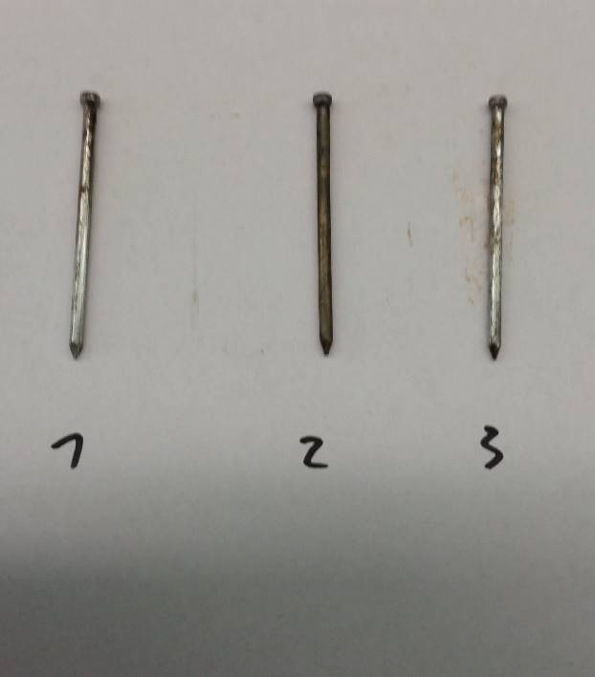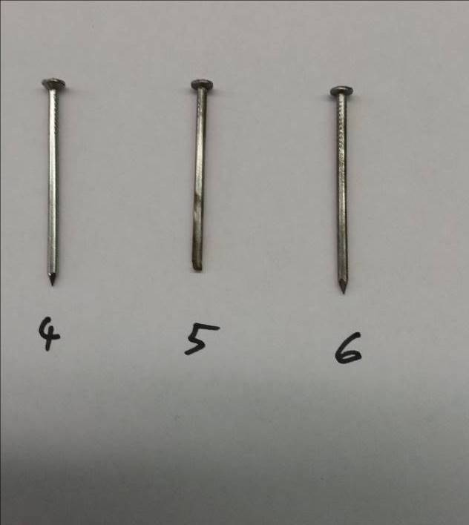
Abbildung 5: Untersuchte Nägel. 1: Zurückgestellter Eisennagel zum Vergleich. 2: Unbehandelter Eisennagel, stark korrodiert. 3: Eingefetteter Eisennagel, ist nur dort korrodiert, wo kein Fett war. 4: Zurückgestellter verzinkter Nagel zum Vergleich. 5: Abgeschmirgelter und abgekniffener verzinkter Nagel. Ist an der Spitze leicht korrodiert, hat metallischen Glanz gegenüber 4 verloren. 6: Unbehandelter verzinkter Nagel, hat nur seinen metallischen Glanz verloren, ist aber kaum korrodiert.
Deutung: Beim unbehandelten Eisennagel sind die bekannten Anzeichen einer Sauerstoffkorrosion zu beobachten, der Nagel ist gerostet. Beim eingefetteten Nagel hat das wasserabweisende Fett den Kontakt zwischen Wasser und Eisen größtenteils verhindert, sodass die Korrosionsreaktion kaum ablaufen konnte. Allerdings konnte keine perfekte Fetthülle um den Nagel geschaffen werden, sodass auch dieser Nagel an einigen Stellen gerostet ist.
Zinknägel sind nur äußerlich verzinkt und haben einen Eisenkern, der an der Nagelspitze offen liegt. In beiden Fällen fungiert jedoch das unedlere Zink als Opferanode und wird anstelle des Eisennagels oxidiert, der so sehr lange von Korrosion geschützt bleibt. Beim behandelten verzinkten Nagel wurde durch das Abschmirgeln und das Abkneifen der Spitze die Kontaktfläche zwischen blankem Eisen und Wasser vergrößert, sodass die Korrosion hier beschleunigt wird.
Fachliche Ausw.: Für die Sauerstoffkorrosion von Eisen siehe Formel 1 in Kapitel 1.
Reaktion von Zink als Opferanode:
$${2 Zn}_{\left(s\right)}→{2 {Zn}^{2+}}_{(aq)}+4 e^{-}$$
$$O_{2 \left(g\right)}+2 H_{2}O_{\left(l\right)}+4e^{-}→4 {OH^{-}}_{\left(aq\right)}$$

Entsorgung: Die Entsorgung der Lösung erfolgt über den Abfluss. Die Nägel werden über den Feststoffabfall entsorgt.
Literatur: B. Neumüller, P. Reiß, Korrosion, http://www.chids.de/dachs/expvortr/740Korrosion_Adam.pdf (zuletzt abgerufen am 27.07.16)

Unterrichtsanschlüsse: Anschließend an diesen Versuch können andere Methoden des aktiven oder passiven Korrosionsschutzes Betrachtet werden. V1 aus diesem Protokoll beispielsweise basiert ebenfalls Korrosionsschutz durch eine Schutzschicht, die allerdings im Versuch selbst entsteht (Passivierung).

Arbeitsblatt – Rostschutz für Eisen
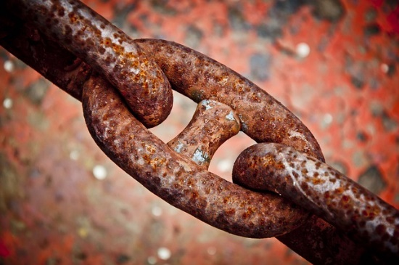
In verschiedenen technischen Anwendungsbereichen ist es immer schon von großer Wichtigkeit gewesen, tragende Metallobjekte wie Eisennägel vor Korrosion zu schützen, da sie durch Rosten sehr instabil werden. Früher wurden metallische Werkstücke zum Schutz vor Korrosion eingefettet. Heutzutage werden Eisennägel als Schutz vor Rost meistens mit einer Schicht aus Zink überzogen. Im Folgenden wollen wir genauer betrachten, auf welche Art und Weise diese Vorkehrungen die Korrosion von Eisen verhindern können.

Bearbeitet folgende Aufgaben in eurer Tischgruppe auf einem separaten Blatt!
Aufgabe 1: Erläutere kurz, was dir aus den letzten Stunden über Sauerstoffkorrosionsprozesse bekannt ist und wie sie durch Überzug von Metallen mit anderen Substanzen gehemmt werden können.
Aufgabe 2: Führt mithilfe der euch gegebenen Materialen und Chemikalien (Reagenzgläser, Kochsalzlösung, Schmirgelpapier, Schlifffett) ein Überprüfungsexperiment für die Überlegungen aus Aufgabe 1 durch. Beschreibt euer Vorgehen und erläutert, welche Beobachtungen ihr in der nächsten Stunde erwartet.
Achtung: Nägel nicht mit der Spitze nach unten in Reagenzgläser fallen lassen!

Aufgabe 3
Notiert eure Beobachtungen und erklärt, ob sie euren Erwartungen entsprechen. Wo unterscheiden sich die Beobachtungen von euren Erwartungen? Entwickelt Erklärungsansätze, die diese Abweichungen begründen können.
Hinweis: Zink ist ein weniger edles Metall als Eisen!

Didaktischer Kommentar zum Schülerarbeitsblatt
Das Arbeitsblatt ist auf die Durchführung von Versuch 4.2 ausgelegt und soll über zwei Unterrichtsstunden hinweg bearbeitet werden. Gegen Ende der ersten Unterrichtsstunde rekapitulieren die SuS Korrosionsprozesse als chemische Reaktionen und argumentieren, dass diese durch eine Verkleinerung der Kontaktfläche der Edukte gehemmt werden können. Sie entwerfen anschließend (idealerweise aufbauend auf aus den letzten Stunden bekannten Experimenten) einen Versuch, mit dem sie dies überprüfen können. Der Versuchsaufbau wird bis zur nächsten Stunde stehen gelassen. Dort wird der Versuch ausgewertet und die SuS sollen erkennen, dass das Verzinken von Nägeln nicht nur der Verkleinerung der Kontaktfläche dient, sondern in der Tat eine Verbindung von aktivem und passivem Korrosionsschutz darstellt. Nach Aufgabe 1 sollten dabei kurz die Ergebnisse aller SuS im Plenum verglichen werden, damit alle die gleichen Ausgangsbedingungen für die Planung des Experimentes haben

Erwartungshorizont (Kerncurriculum)
In Aufgabe 1 sollen die SuS einen ihnen bereits bekannten Sachverhalt erläutern und einfache Schlüsse aus den beschriebenen Sachverhalten ziehen (Anforderungsbereich I): Korrosionsprozesse werden als chemische Reaktionen beschrieben, die auf einen Kontakt zwischen den verschiedenen Edukten angewiesen sind, um Ablaufen zu können. Die Kontaktfläche kann durch Schutzummantelungen aus Fett oder einem anderen Metall verringert werden.
In Aufgabe 2 entwickeln die SuS einen einfachen (aus den letzten Stunden/von vorher bekannten) Versuchsaufbau zur Überprüfung einer gegebenen Fragestellung (Anforderungsbereich II): Sie planen zum einen, Eisennägel mit Fett zu überziehen, um dessen Schutzwirkung zu erproben, und zum anderen, wie die Schutzwirkung der Zinkschicht auf dem Zinknagel getestet werden kann. Sie erwarten dabei, dass der Nagel dort rosten wird, wo die Zinkschicht durch abschmirgeln zerstört wurde.
In Aufgabe 3 argumentieren die SuS auf Basis von selbst erhobenen experimentellen Ergebnissen, um ihre Hypothesen aus Aufgabe 2 zu überprüfen. Sie Nutzen ihr Vorwissen über Opferanoden, um zu erkennen und zu beschreiben, dass das gleiche Konzept auch bei den verzinkten Nägeln wirksam ist (Anforderungsbereich III).

Erwartungshorizont (Inhaltlich)
Aufgabe 1: Sauerstoffkorrosionsprozesse sind chemische Reaktionen, bei denen die Edukte ein Metall (hier Eisen), Wasser und Luftsauerstoff sind. Damit chemische Reaktionen ablaufen können, müssen die Edukte miteinander in Kontakt kommen können, was durch das Auftragen von Schutzschichten wie Fett oder Zink auf dem Metall verhindert werden kann.
Aufgabe 2: Ähnlich wie in den letzten Stunden werden wir unterschiedlich präparierte Nägel in Kochsalzlösungen legen und überprüfen, wie stark sie bis zur nächsten Unterrichtsstunde korrodiert sind. Einen unbehandelten verzinkten und einen unbehandelten normalen Eisennagel verwenden wir zum Vergleich. Einen der Eisennägel fetten wir ein, um das damalige technische Vorgehen nachzuvollziehen. Bei einem verzinkten Nagel zerstören wir durch abschmirgeln die Schutzschicht. Wir erwarten, dass die Nägel überall dort rosten, wo keine Schutzschicht auf dem Eisen vorhanden ist, da hier der Kontakt zwischen Eisen und Wasser verhindert wird. An diesen Stellen kann das Eisen nicht mit dem Wasser reagieren.
Aufgabe 3:
In allen Reagenzgläsern ist ein brauner Niederschlag am Reagenzglasboden, welcher im Fall des unbehandelten Eisennagels am in der größten Menge entstanden ist. Der unbehandelte Eisennagel ist wesentlich dunkler geworden und hat eine angeraute Oberfläche. Der eingefettete Eisennagel ist größtenteils unverändert blank geblieben, ist aber dennoch an einigen Stellen ebenfalls dunkler geworden. Die beiden Zinknägel haben beide ausgehend von der Spitze ihren metallischen Glanz verloren und ähneln von der Farbe nun einem unbehandelten Eisennagel. Der unbehandelte verzinkte Nagel hat nur eine minimal angeraute Oberfläche. Der abgeschmirgelte und abgekniffene verzinkte Nagel hat sich aber im Vergleich zum unbehandelten verzinkten Nagel an der abgekniffenen Spitze leicht braun verfärbt.
Die Beobachtungen entsprechen den Erwartungen bis auf folgende Unterschiede: Ein vollständig verzinkter Nagel sollte kaum reagiert haben. Zudem ist der abgeschmirgelte verzinkte Nagel an den geschmirgelten Stellen nicht so stark gerostet, wie der Eisennagel. Begründung: Auch beim unbehandelten Zinknagel gibt es Kontakt zwischen blankem Eisen und dem Wasser. Der Zinküberzug fungiert als Opferanode und wird anstelle des Eisens korrodiert. Daher verschwindet der metallische Glanz des verzinkten Nagelns, ohne, dass er wirklich rostet.

